Приглашаем принять участие в праздничном мероприятии
14.04.2022
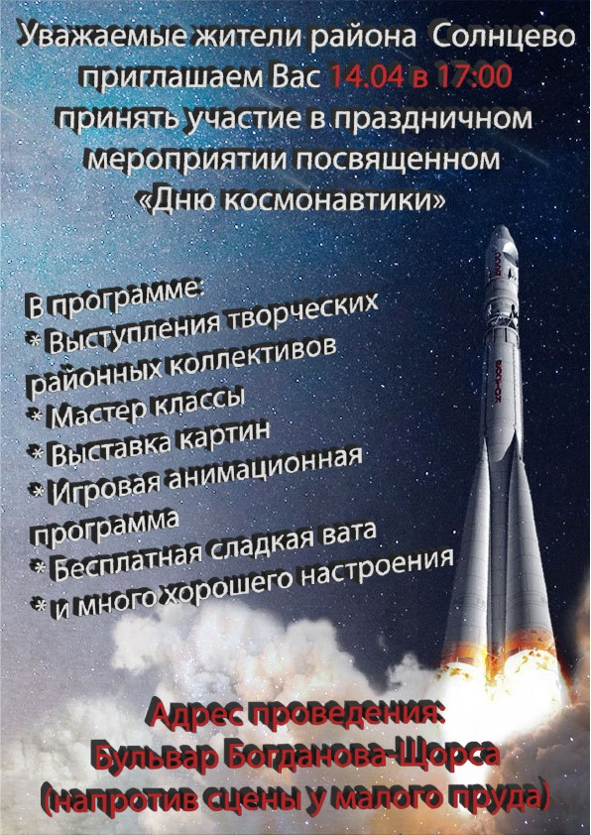

Адрес страницы: http://solntsevo.mos.ru/ads-new/detail/10751473.html
Управа района Солнцево города Москвы

